**SLOVENSKI e-KNJIŽNI SEJEM – kulturni dan 9.r**

37. slovenski e-knjižni sejem se je odvijal pod geslom ________________ ________________. Kakšen je po tvojem mnenju pomen tega gesla? ____________________________________________________________________________________________________________________________________

**Cicifest poslanica.** Skrbno si oglej in prisluhni kratkemu posnetku ter zapiši pesmico, s katero Andrej Rozman Roza sporoča in poudarja kako pomembno je ''znati brati'' ker kot pravi ''tudi brez znanja branja utonemo'' [CICIFEST - Cicifest poslanica - YouTube](https://www.youtube.com/watch?v=Jo9NxsPXOFQ).

___________________________________________________________________________

___________________________________________________________________________

___________________________________________________________________________

___________________________________________________________________________

1. Na pisateljskem odru sta sodelovala Nataša Konc Lorenzutti in Vinko Modendorfer.

Za vsakega od pisateljev navedite po tri njegove knjige (pomagajte si <https://www.cobiss.si/> )

1. pisatelj:

___________________________________________________________________________

2.pisatelj:

___________________________________________________________________________

2. Zlata hruška je znak kakovosti mladinskih knjig. Vsako leto pa se podeljuje tudi priznanje Zlata hruška in sicer v štirih kategorijah. Naštej vse štiri kategorije in dopiši katera knjiga je bila prejemnica priznanja v določeni kategoriji za leto 2021. Pomagaj si s povezavo <https://www.mklj.si/pionirska/zlate-hruske/priznanje-zlata-hruska/>

_______________________________ __________________________________

_______________________________ __________________________________

_______________________________ __________________________________

_______________________________ __________________________________

3. Poišči 3 logotipe (znake) slovenskih založb, ki izdajajo predvsem knjige za

mladino. Lahko jih narišeš ali kopiraš.

4. Oglej si tvoj komplet učbenikov za 9. razred in napiši, katere 4 založbe so ga izdale.

_________________________________ _________________________________________

_________________________________ _________________________________________

5. K sliki ustvarjalca pripiši ustrezno ime, ki ga izbereš iz spodnjega seznama. Dopiši letnico rojstva in ugotovi ali je pesnik, pisatelj ali ilustrator. Pomagaj si primerjavo fotografij s spleta.



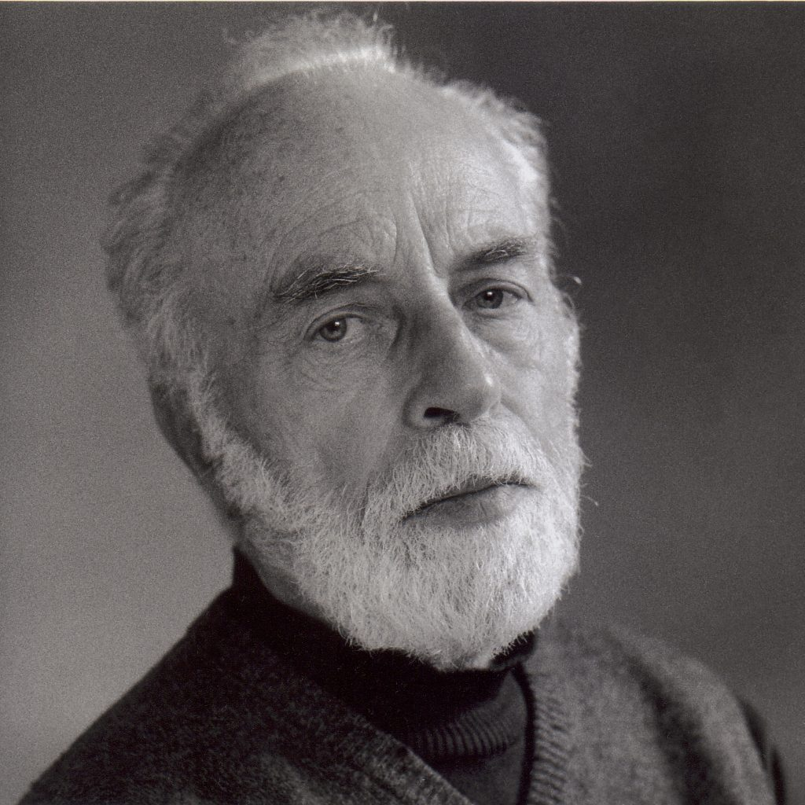

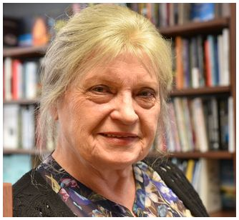

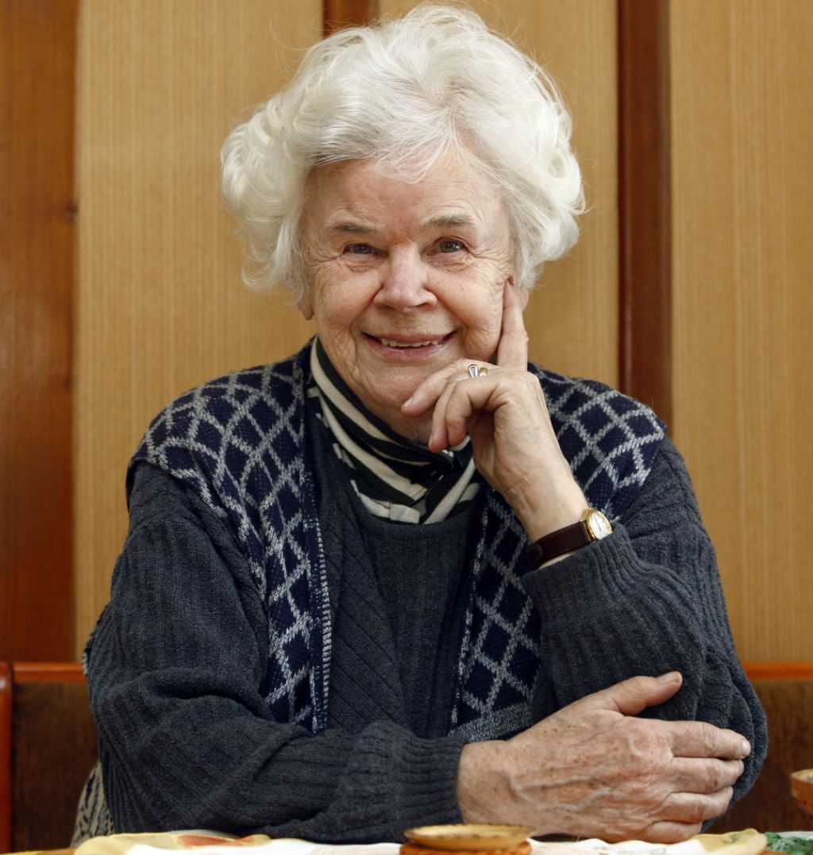

ime:________________ ime: ________________ ime:________________ ime:________________

rojena:____________ rojen: ______________ rojen: ______________ rojena: ___________

poklic:_______________ poklic: _____________ poklic: ______________ poklic: ______________

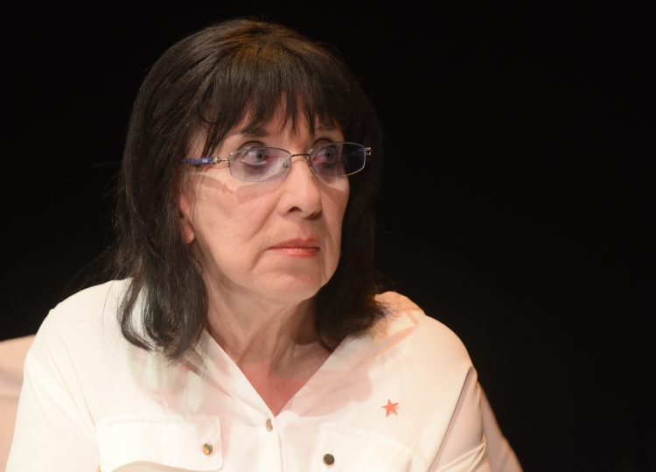

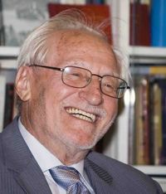

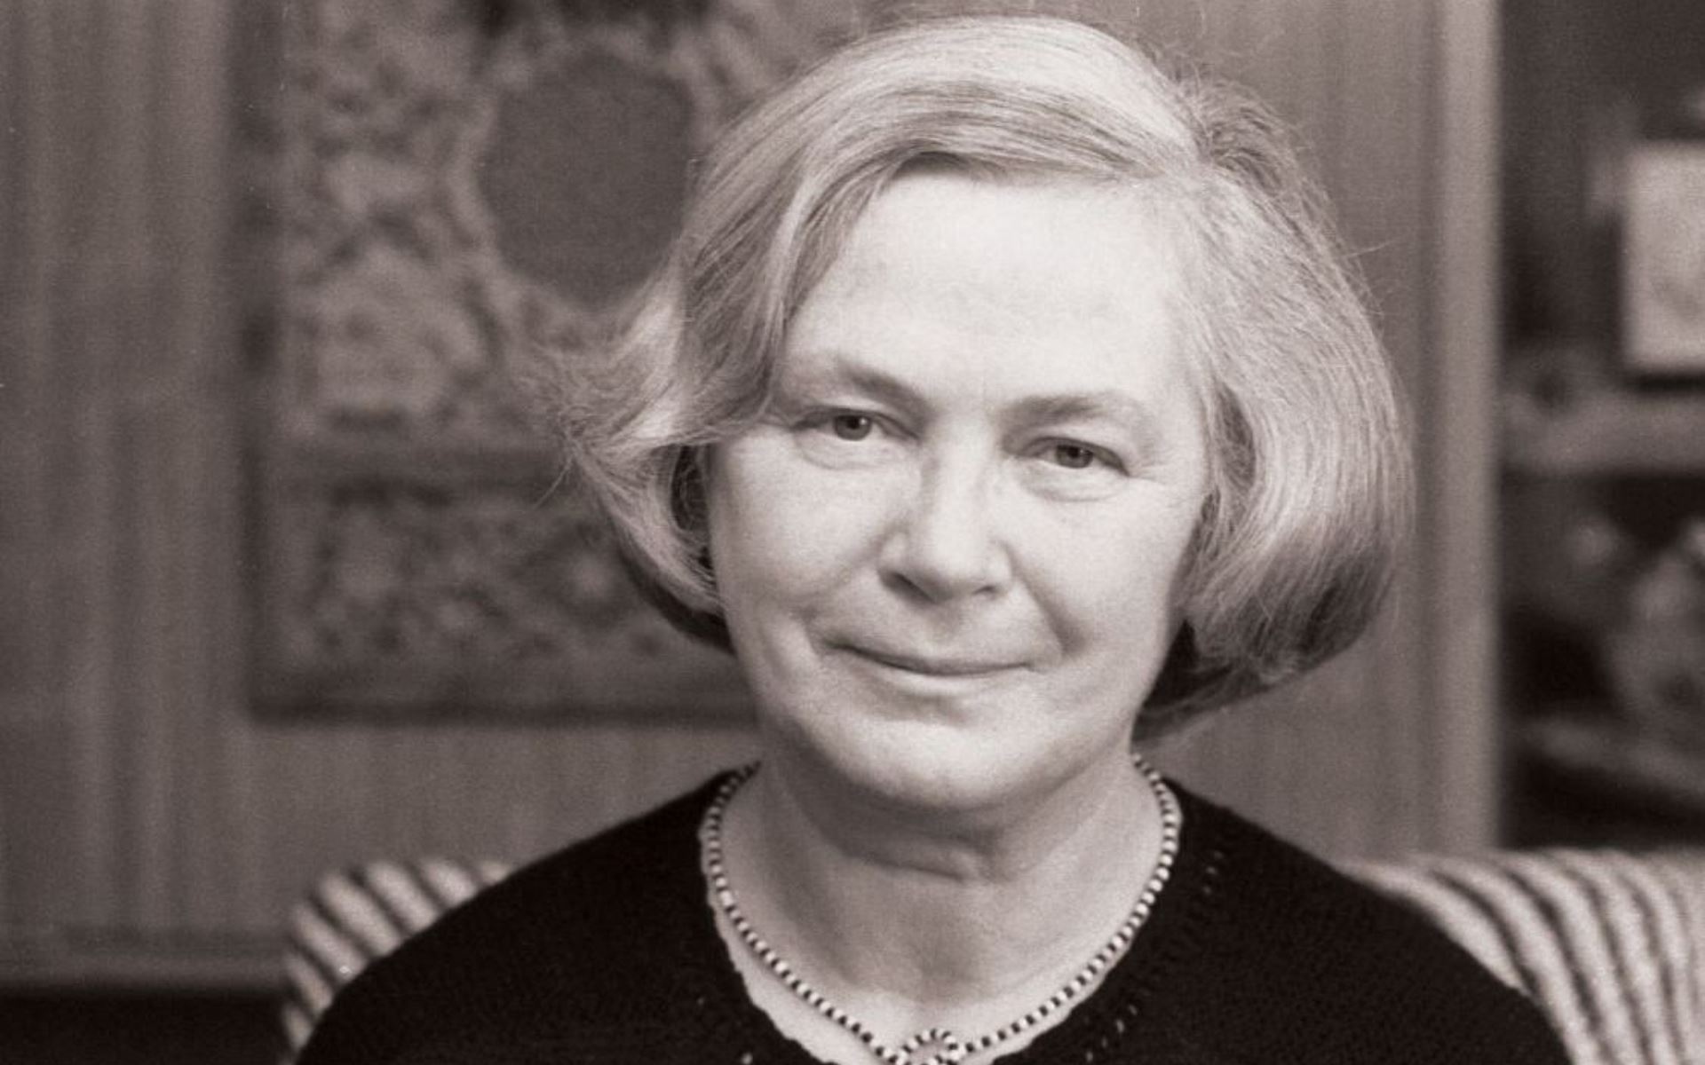

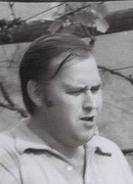

ime: _______________ ime: ________________ ime: ________________ ime: _______________

rojen: ______________ rojena: _____________ rojena: ______________ rojen: ______________

poklic: ______________ poklic: _____________ poklic: ______________ poklic: ______________

*Miha Mate, Svetlana Makarovič, Kristina Brenkova, Jelka Reichman, Marjan Tomšič, Ela Peroci, Berta Golob, Tone Pavček*

*Niko Grafenauer, Rudi Skočir, Kristina Brenkova, France Bevk, Fran Saleški Finžgar, Tone Partljič, Karolina Kolmanič, Tone Partljič, Marija Lucija Stupica*

6. Poišči prejemnike naslednjih nagrad (avtor in naslov knjige):

<https://www.bralnaznacka.si/sl/priporocene-knjige-2/nagrade-za-mladinsko-knjizevnost/>

Izvirna slovenska slikanica 2021__________________________________________________

Nagrada za izvirne ilustracije 2021 ___________________________________________

Večernica 2020 ______________________________________________________________

Desetnica 2021 ______________________________________________________________

Nagradi za življenjsko delo (2 nagrajenca): _________________________________________